单细胞级数字孪生筛选早产预防用药：模拟排序中叶酸代谢物与阿司匹林+兰索拉唑居前
—— 概念验证的排序，和它到临床的距离
早产（不满37周分娩）是全球5岁以下儿童死亡的首要原因，约每10次妊娠就有1次以早产结束，其中60%到70%为自发性早产。现有预防手段（低剂量阿司匹林、孕酮）在临床试验中效果温和且不一致，而在孕妇身上做新药试验面临伦理与经费的双重限制。免疫适应失调被认为是自发性早产（sPTL）的重要驱动，但已有的数字孪生模型缺乏单细胞分辨率，难以捕捉细胞类型特异的机制与脱靶效应。[1]
10月21日，Stanford大学团队（Einhaus等共同第一作者，通讯作者Brice Gaudilliere、Nima Aghaeepour）在Science Advances发表研究，提出单细胞级数字孪生框架SIMCO（Simulated Immunome Modeling of Clinical Outcomes），模拟九种候选药物对免疫系统与分娩时间的影响，为sPTL的预防策略做计算筛选。[1]
这篇论文回答了三个问题：单细胞级的孪生怎么搭起来？ 模拟先要过哪些验证关？ 离临床还有多远？
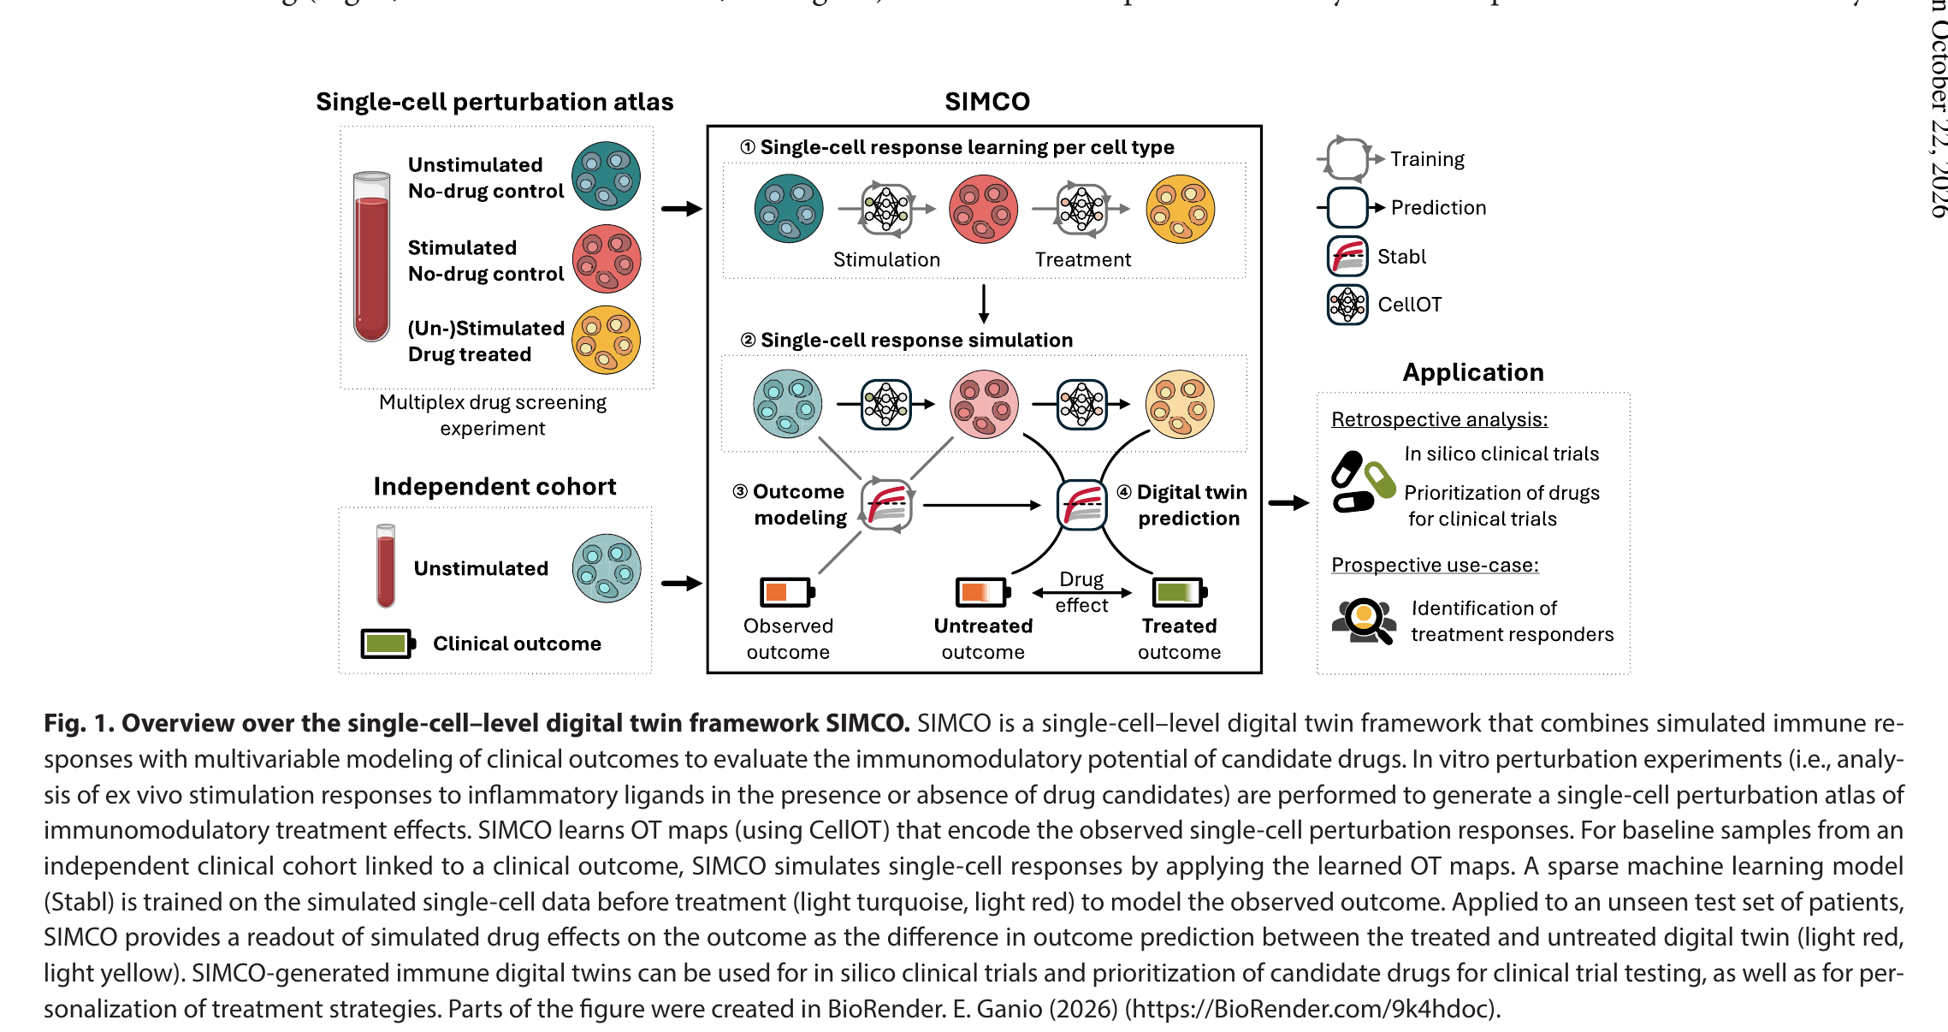
（来源：Science Advances 12, eaed2741，Figure 1）
三步搭起孪生，训练图谱是团队新建的。
SIMCO分三步：先用最优传输模型CellOT在高维单细胞扰动数据上学习"药物+刺激"如何改变各细胞类型的蛋白表达；再把学到的单细胞行为投影到一个只有基线样本、但带临床结局的独立队列，为每名患者生成"用药"与"不用药"两个版本的数字孪生；最后用稀疏机器学习算法Stabl建模结局"距自然分娩的时间"，两个孪生的预测差即该药物的模拟效应。[1]
训练数据是新建的质谱流式扰动图谱：8名非孕与11名孕20–27周的女性，96孔外显全血免疫分析，9种候选药（8种单药加1个组合）——氯噻酮、马普替林、二甲双胍、兰索拉唑、普伐他汀、利福布汀、水杨酸（SA，阿司匹林活性代谢物）、SA+兰索拉唑（SALPZ）与5-甲基四氢叶酸（THF，叶酸活性代谢物），全部为FDA妊娠A/B类口服药，由已发表的计算药物重定位管线预选，实验浓度按口服标准剂量后的血浆水平设定。图谱总计2.18亿个白细胞、80个扰动场景。[1]
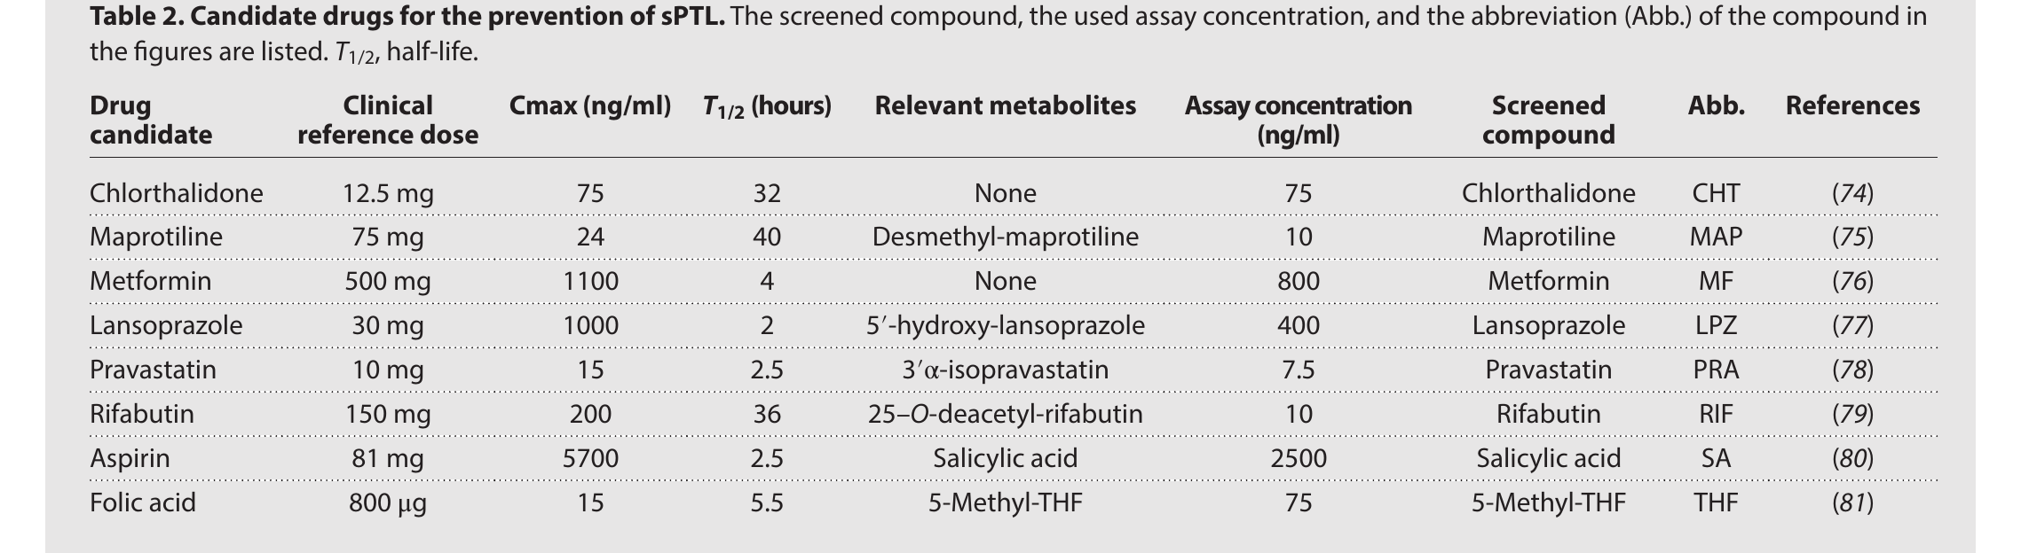
（来源：Science Advances 12, eaed2741，Table 2）
模拟先过验证关，再上独立队列。
在扰动图谱内的四折交叉验证中，SIMCO对单细胞响应的模拟在MAE、R2与MMD三项指标上均优于两个基线，模拟误差与患者间真实变异的相关达Spearman R=0.93。[1]
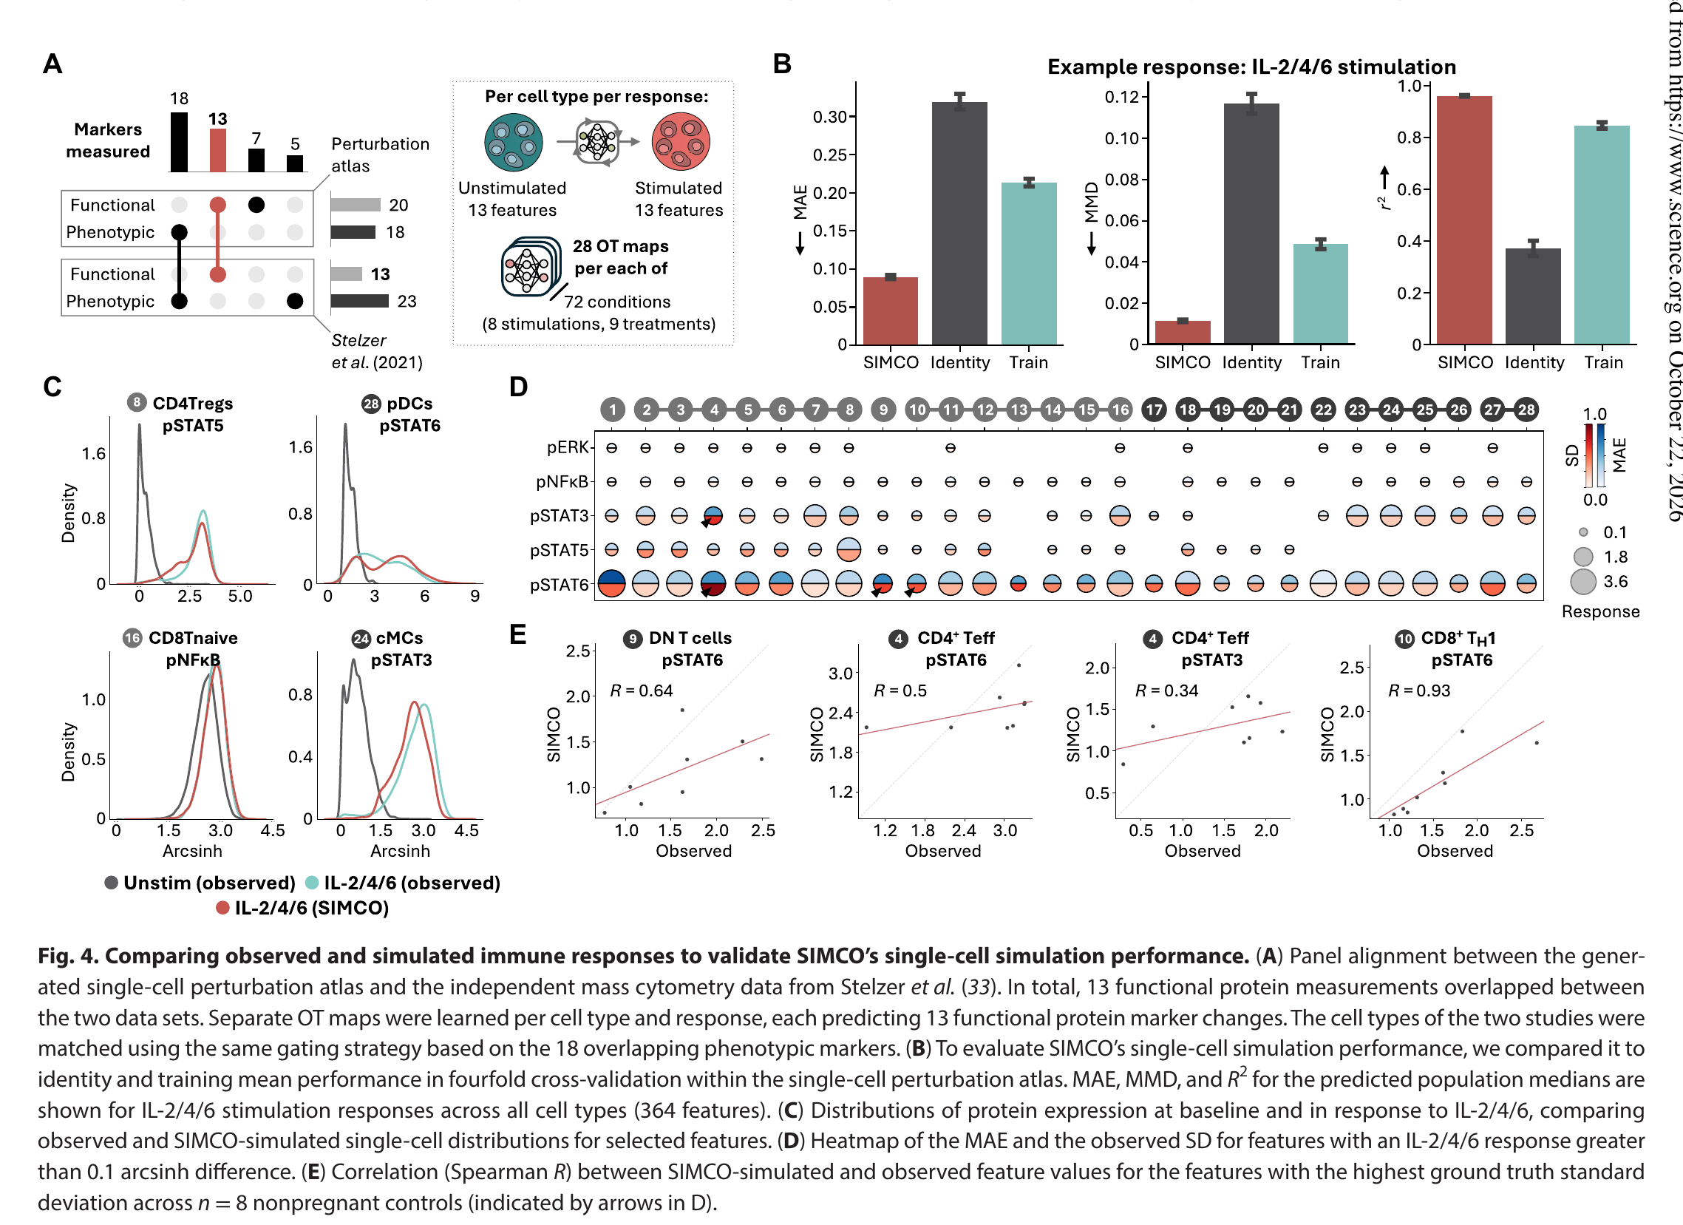
（来源：Science Advances 12, eaed2741，Figure 4）
随后SIMCO被用于独立纵向队列：Stelzer等人采集的177份血样、63名孕妇，覆盖孕末期120天，含5名sPTL患者的14份样本。基于未用药数字孪生，SIMCO预测距分娩时间为Pearson R=0.64、RMSE 24.1天（足月样本24.0天，早产样本25.4天）；区分早产与足月样本的AUROC为0.75（95%CI 0.59–0.88）。加入CellOT模拟的刺激响应特征后，R从0.34提高到0.61。[1]
排序里THF居前，机制指向JAK/STAT与mTOR两条通路。
在"药物能把分娩时间推迟多久"的模拟中：
候选药 | 模拟延长分娩时间（IQR） | 模拟中孕周延长的孕妇比例
5-甲基四氢叶酸（THF） | 24.7天（11.4–45.9） | 90.5%
马普替林 | 18.8天（8.6–27.5） | 82.5%
SA+兰索拉唑（SALPZ） | 17.3天（3.5–33.8） | 87.3%
单用水杨酸（SA） | — | 46%
数据来源：原文模拟排序结果；"—"为本次可见材料未报告该数值，受益比例指模拟中出现孕周延长。
机制上，论文归纳：THF与SALPZ主要通过抑制初始CD4+ T细胞的pSTAT3信号（JAK/STAT通路）与增强粒细胞pS6响应（mTOR通路）延迟分娩相关的免疫演变，两者对模型前10个关键特征中的7个产生期望方向的调节。作者同时指出：马普替林虽排第二，但作为已停用抗抑郁药、副作用多，作为预防策略吸引力低；SALPZ则因阿司匹林单药已有轻度降低sPTL的试验证据，被视为值得临床评估的组合。[1]
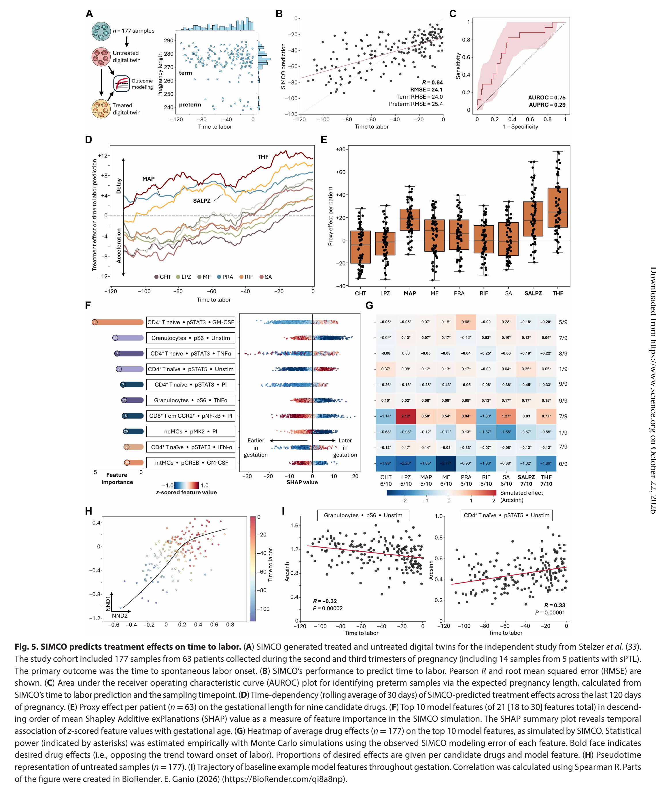
（来源：Science Advances 12, eaed2741，Figure 5）
这些数字是模拟，论文自己把边界写全了。
论文反复明确：药物效应全部来自in silico模拟，不是临床试验结果。其他限制包括：训练图谱只有19人、集中于孕中期一个窗口、只取外周血；独立队列中早产患者仅5人，限制了对早产特异免疫适应的建模；实验只测2小时内的急性磷酸化信号；药物按单次给药模拟，重复用药的累积效应只能近似。作者将SIMCO定位为概念验证，用于早期化合物优先级排序与机制假设生成，转化为预防策略还需跨孕周大队列、动物实验与前瞻性临床验证。[1]
参考文献
[1] Einhaus, Neidlinger, Fondeur, et al. Single-cell-level digital twins for preterm birth prevention strategies. Science Advances 12, eaed2741（2026年10月21日在线发表，Stanford University；通讯作者Brice Gaudilliere、Nima Aghaeepour）。
本文为文献解读。研究结果为in silico模拟，与临床启示分别表述，文中讨论不构成孕期用药建议。

